
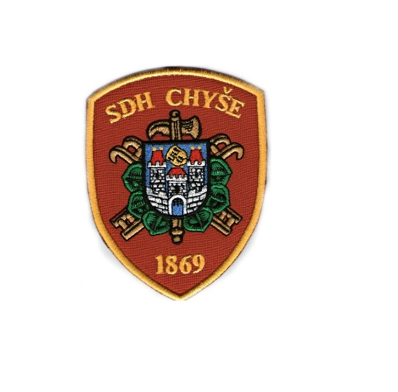

S přáním, klidného prožití vánočních svátku a pevného zdravý v novém roce
si, Vás dovolujeme pozvat na výroční valnou hromadu
Sboru Dobrovolných Hasičů Chyše
která se koná
dne 10.1.2026 v 16.00 hodin v klubovně SDH Chyše.

Na valné hromadě proběhnou volby do sedmi členného Výkonného Výboru SDH Chyše na období 2026-2030

Stávající Výkonný Výbor navrhuje na období 2026-2030 tyto členy
Starosta SDH: Jiří Sojka První náměstek starosty SDH: Pavel Šrédl Velitel SDH: Miroslav Karnoll Člen Výkonného Výboru SDH: Bohuslav Podařil, Stanislava Ouzká, Jan Karnoll, Monika Kuciaková
Revizor SDH: Petr Morch Členové: Josef Lavička, Miloš fajfr
.....................................................................................................................................................
Na valné hromadě je možné zaplatit členský příspěvek na rok 2026,dospělý 300Kč, děti 200 Kč, nebo poslat na účet SDH Chyše 273603130/0300 (do zprávy pro příjemce: napsat celé jméno a členství za rok) (členský příspěvek musí být uhrazen nejpozději do 31.1.2026)
Dále je možné si zakoupit lístky na Hasičský ples,který se bude konat v Zámeckém pivovaře dne 20.2.2026
Starosta Sojka Jiří

